化学实验安全虚拟仿真系统及2024春季学期自然中心实验室安全教育课程学习简易操作指南

(建议使用谷歌或火狐浏览器)

登录

1.①从校园网站（www.ustb.edu.cn）”公共服务”进入”服务网”。
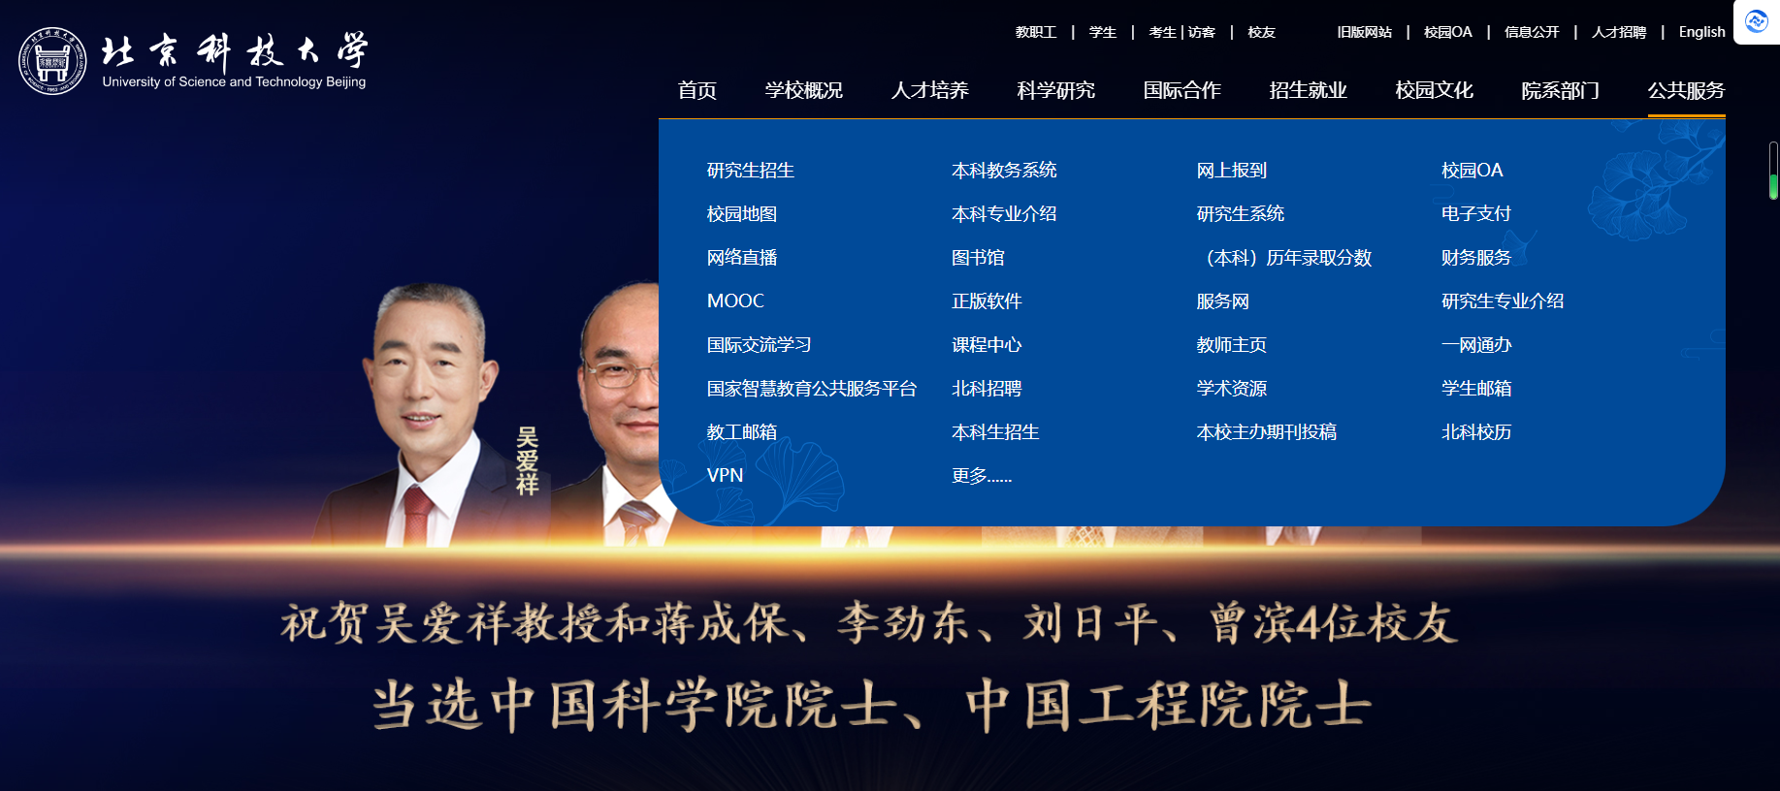
图1
②进入“服务网”后扫二维码或输入账号密码进入（如图2）。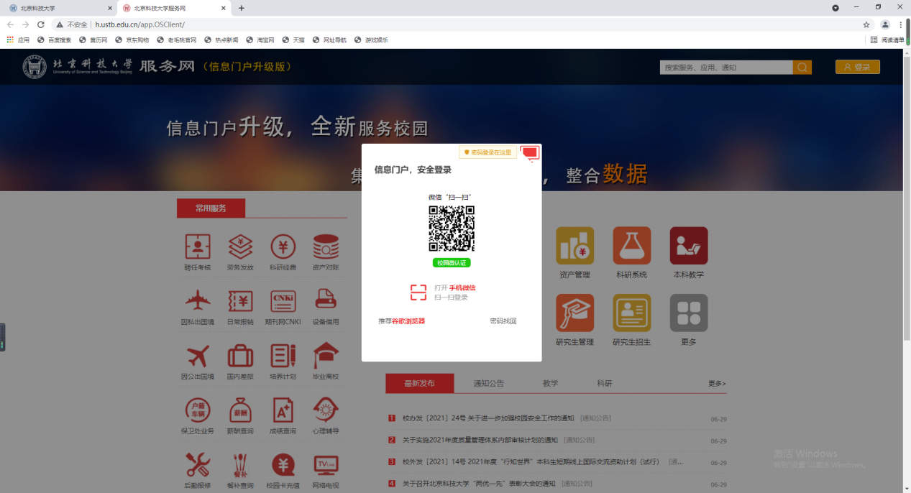
图2
③在页面选择“更多”选项（如图3）
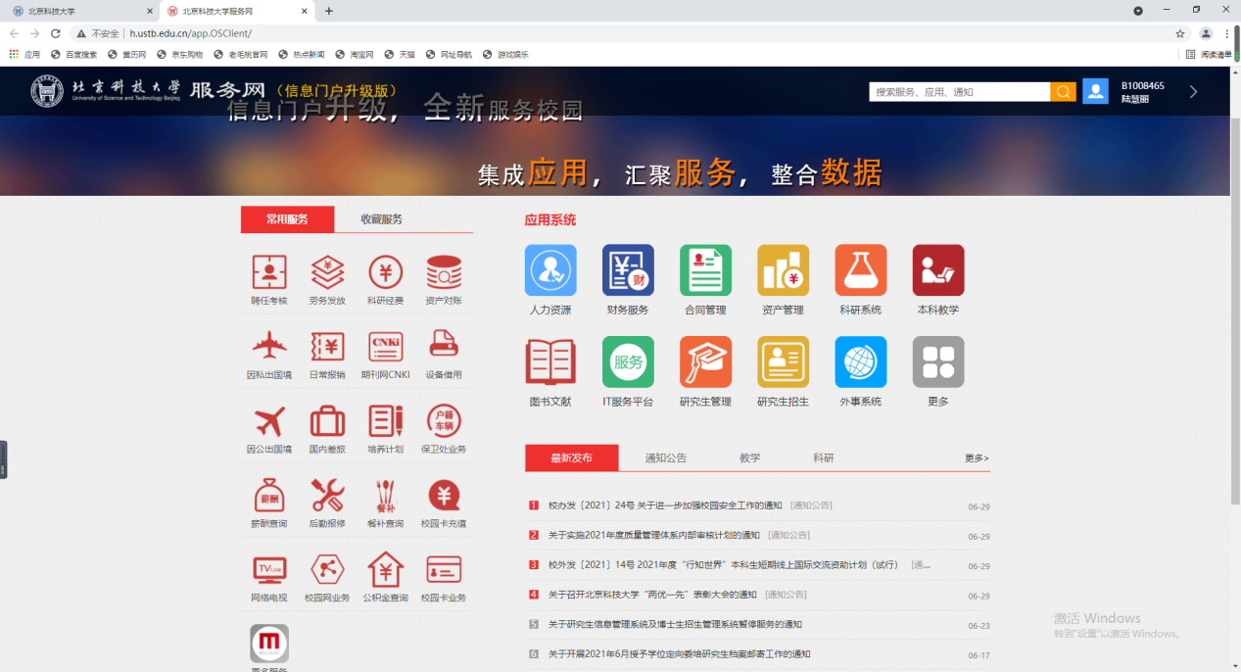
图3
④进入“实验室安全教育虚拟仿真”平台.点击“实验室安全教育虚拟仿真”（如图4）登录平台首页。
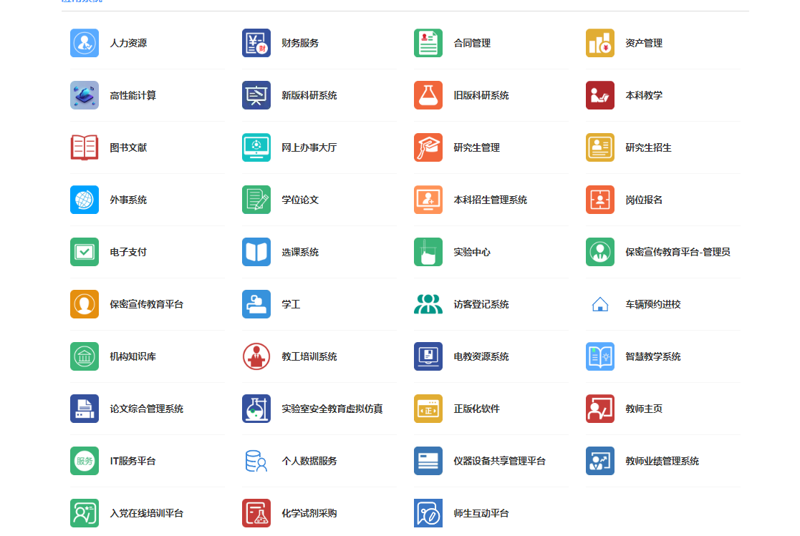
图4

首页展示课程学习、仿真学习、理论考试三个学习系统（如图5）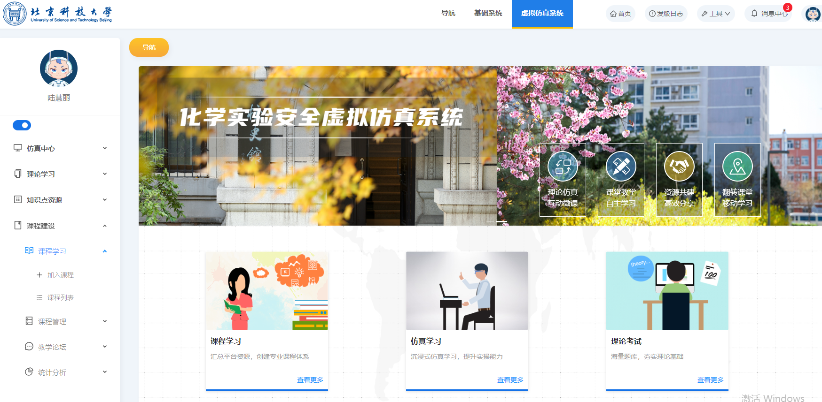

图5

课程学习
- 进入课程有两种途径：
①点击课程学习→查看（如图6、7）可进入到“2024春季自然中心实验室安全教育课程”（如图8）；

图6

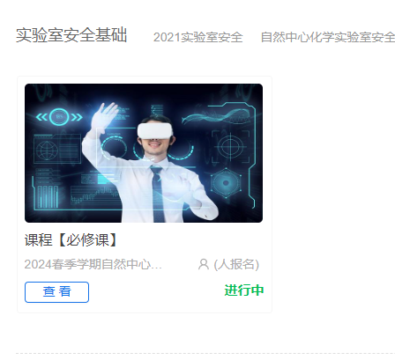

图7
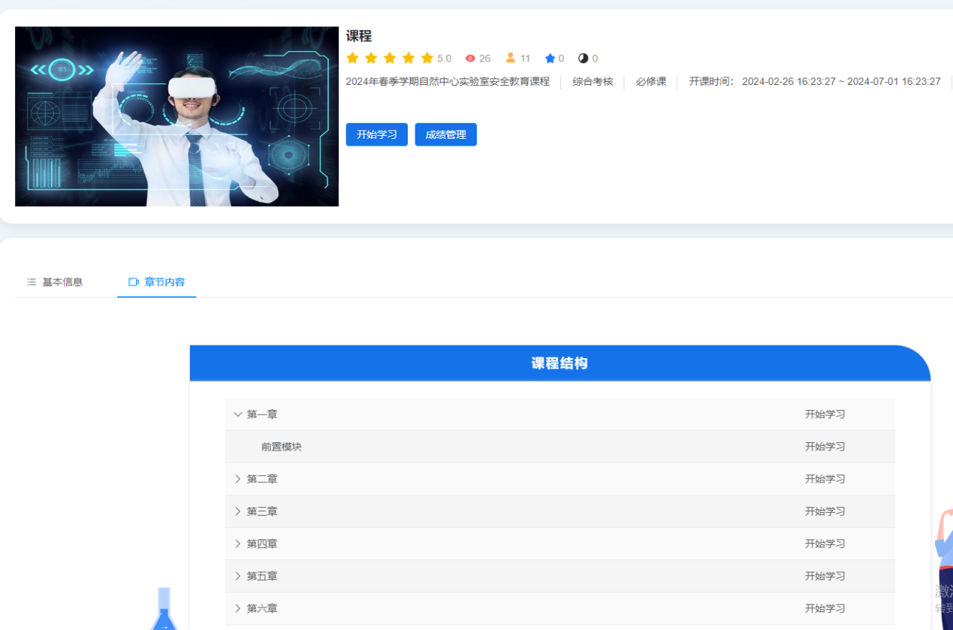
图8
②1.点击课程建设→课程学习→课程列表（如图9），在课程列表右侧选择“2024春季自然中心实验室安全教育课程”，点击查看，进入课程界面（如图8）。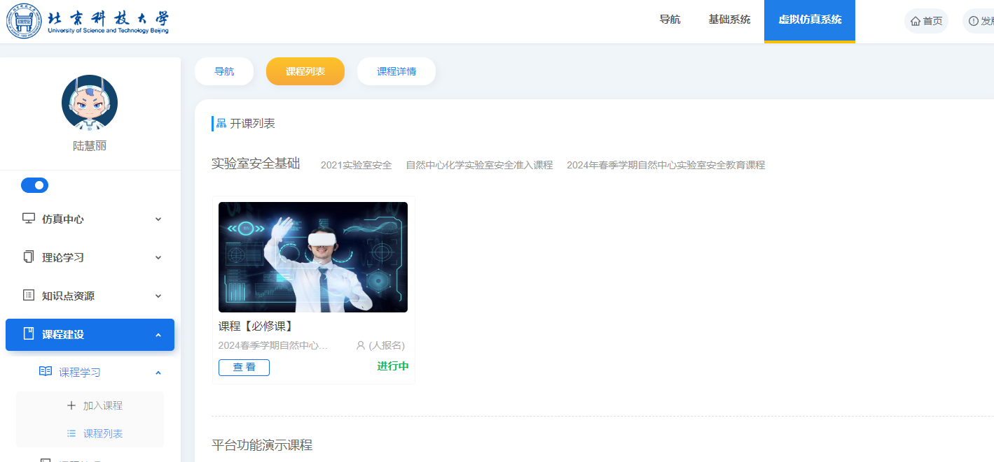
图9
2. 课程结构包含：前置模块；无机化学实验；有机化学实验；分析化学实验和物理化学实验等5个模块（如图10）。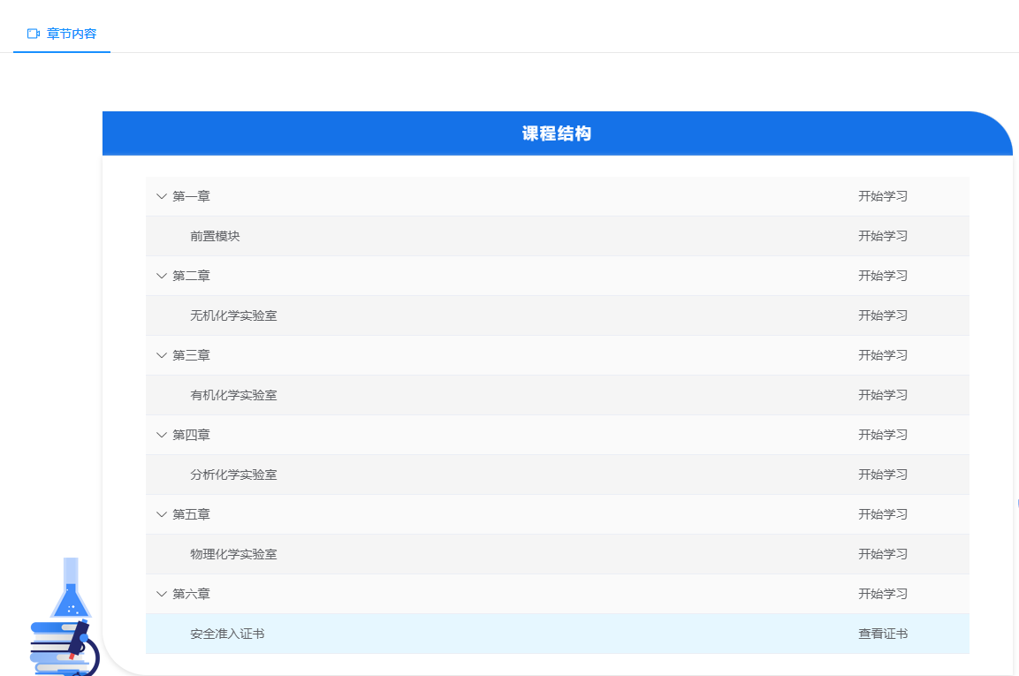
图10
3.选择一个模块点击进入，例如点击前置模块后，点击右侧黄色按钮的 开始实验，就可以进入前置模块的学习和答题环节（图11-12）。

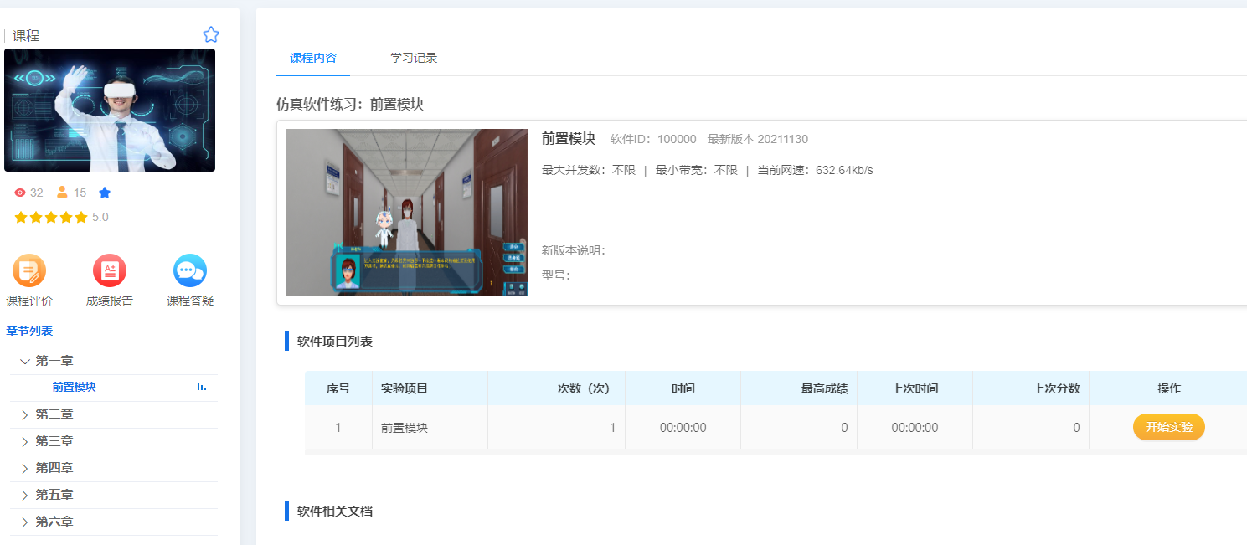
图11

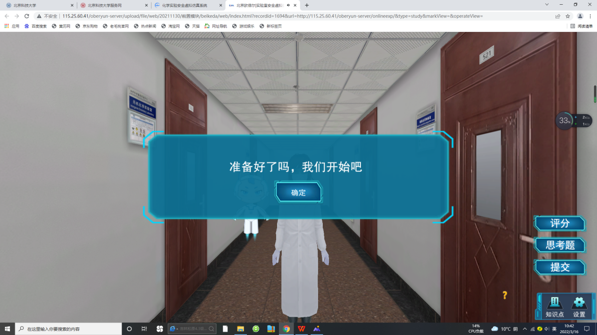
图12

4.所有模块学习和答题结束后自动生成“安全培训证书“（如图13）。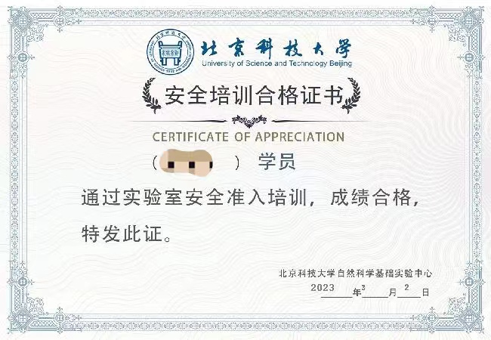

图13
- 软件操作：角色控制W--前，S--后，A--左，D--右、长按鼠标右键移动鼠标--视角旋转。按Q键可以启用飞行模式，飞行模式下，相机可以自由飞行，再按Q键结束飞行模式。（如图14）
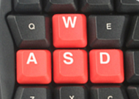
图14

备注：“2024春学期自然中心实验室安全教育”课程请各位同学于2024年7月1日之前完成。如果虚拟平台使用过程中遇到问题，请班长或学委将问题汇总后反馈给任课教师。

